**Акция «Поэтический марш-бросок читающей армии правнуков Победы»**

В МБОУ «НШДС №2» проводится краевая акция «Поэтический марш-бросок читающей армии правнуков Победы!».

Для учащихся МБОУ «НШДС №2» г.Кисловодска проведён библиотечный урок, где детям было рассказано о многих исторических событиях, которые ушли бы в небытие, если бы не книги, рассказавшие о них в прозе и стихах, сохранив память для многих поколений.

В исполнении ребят прозвучали стихи А. Екимцева «Баллада о фотографии», «Боль», «Добровольцы», «Песня старого фронтовика» и другие.

Ребята познакомились с биографией и творчеством А. Екимцева, почитали стихи, отрывки из поэм «Фронт над облаками» и «Брянский лес». Присутствующим были вручены солдатские треугольники с его стихами о войне.

В рамках акции прошла литературно-музыкальная композиция «Память пылающих лет».

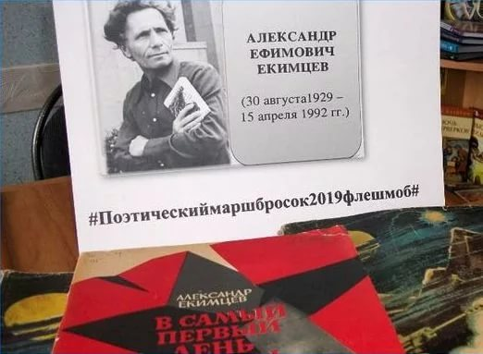 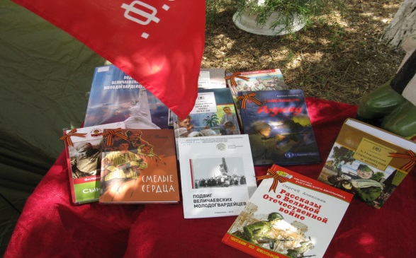

Детям были представлены следующие книги:

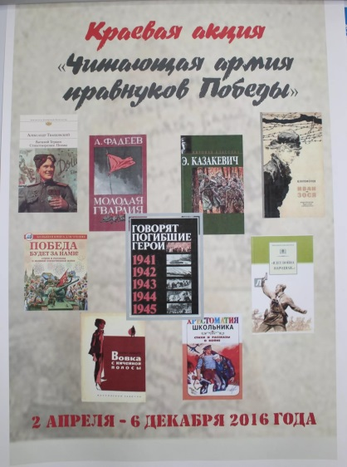 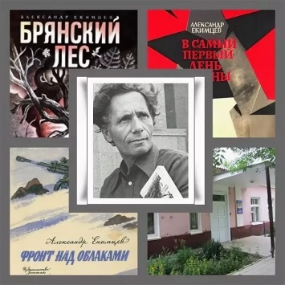 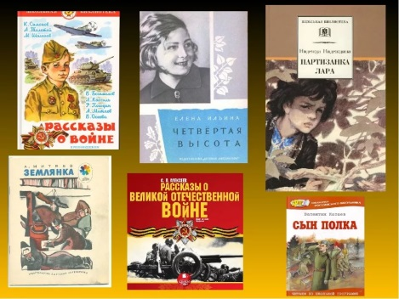

Был организован конкурс рисунков

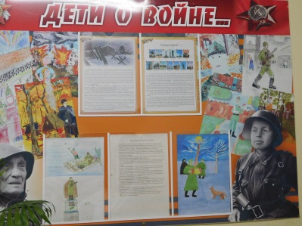

Представители Кисловодского архива провели беседу с детьми.

